**关于作业的那些事儿**

1、作业在哪儿？

2、任务卡找到了，还是找不到作业？

3、作业必须用word文档，那作业可以手写后拍照，然后放到word文档吗？

4、手机上怎么写作业啊？

5、作业交给谁？怎么交？

6、作业什么时候完成？

作业要求

作业奖惩规定

附件一：手机怎么写作业：WPS使用教程及上传小组群教程

附件二：如何移动作业到指定文件夹

# 1、作业在哪儿？

作业，又叫任务卡、作业卡，在微信公号“长投网”中可收到推送，时间一般是课表中显示发任务卡当天上午10点。微信扫码关注“长投网”公众号：

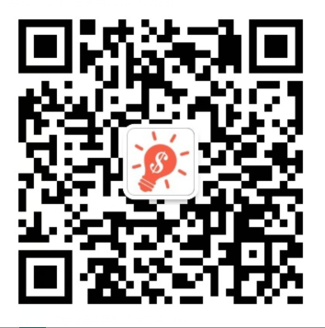

训练营共计5次作业，每次作业，班班和学姐会通过【群公告】和【@全体消息】发布，请各位小伙伴随时关注，一般每周发两次作业。大家可查看【群文件-入营须知-课程表】，抢先知道发作业的日期。

# 2、任务卡找到了，还是找不到作业？

任务卡一般分为三个部分：第一部分——学习材料，第二部分——作业，以及第三部分——拓展学习，有的任务卡后面还会有补充说明，指引怎么找到作业中的链接，请小伙伴们认真阅读整个任务卡哦，然后学习并完成第二部分的作业，学有余力的童鞋可以进行相应的拓展学习。

# 3、作业必须用word文档，那作业可以手写后拍照，然后放到word文档吗？

可以哦，但这里班班强调两点：一、手写的字迹要求工整，容易辨别；二、Word文档请按照作业要求命名。命名格式：几组几号-昵称-任务几，例如1组1号-小猪-任务1

# 4、手机上怎么写作业啊？

可以下载一个WPS的应用，手机上就可以写Word文档了。后面附件会附上手机操作word的教程

# 5、作业交给谁？怎么交？

作业按照要求完成后，请上传到每个小组群的指定【群文件夹】内。

# 6、作业什么时候完成？

每次发作业，班班和学姐会写明作业提交的截止时间，记得查看哦。

一般来说，下次作业开始前一天中午12点，将是上次作业的提交截止时间。

前4次作业有可能补交，作业5没有补交机会哦。

请阅读以下的作业要求和作业奖惩规定！

请阅读以下的作业要求和作业奖惩规定！

请阅读以下的作业要求和作业奖惩规定！

重要的事情讲三遍，切记！切记！切记！

# 作业要求

就小伙伴们关心的作业问题，提出以下几点要求：  
1、作业是上传到每个小组群的指定【群文件夹】。  
2、作业必须以【word格式】上交，方便班班和学姐点评，由于人数比较多，点评是采取抽查的形式，但会保证每位小伙伴的作业被点评一次。

1. 作业的命名格式为：几组几号-昵称-任务几，例如1组1号-小猪-任务1.doc，不按规则命名的作业，组长可以拒收。  
   4、每次任务卡发布时都会公布本次作业提交截止时间，请小伙伴们及时完成作业。
2. 禁止抄袭作业，一经发现，立即除名！  
   5、请务必查看【作业奖惩规定】，非常重要！

# 作业奖惩规定

各位小伙伴们，现将作业的奖惩制度公布如下：

1、5次都按时交作业的小伙伴，可以参加最后的抢红包大战。

2、按时提交作业可得2积分、补交作业可得1积分，优秀作业可得5积分（与前两项积分不同时获得），详细积分规则可查看【群文件-入营须知-优秀学员积分制度】；最终获选的优秀学员可参与专门的抢红包大战，还有神秘福利！

3、允许补交作业，但补交时间不能超过下一次任务卡的提交时间，例如，由于种种情况无法按时交任务卡1的小伙伴，可以在任务卡2提交截止时间之前补交，以此类推。

4、补交的作业不会受到点评，作业采取抽查制度，如果刚好那一次轮到抽查你的，你没有按时提交，那你就失去了点评的机会了，我们保证按时交作业的小伙伴都至少能被点评一次，补交的就不一定了。

5、如果到补交截止时间还不补交作业，视为未交作业，2次不按时提交作业且补交时间内仍未提交作业的小伙伴，会被送飞本群。

over，大家都好好努力吧，班班等着大家抢红包~

# 附件一：手机怎么写作业：WPS使用教程及上传小组群教程

1. Iphone版本使用教程
2. 苹果手机下载WPS，图标→→→→→→

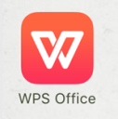

1. 打开wps APP，进入首页，看到页面下方 **＋**号，选择蓝色的【文字】格式

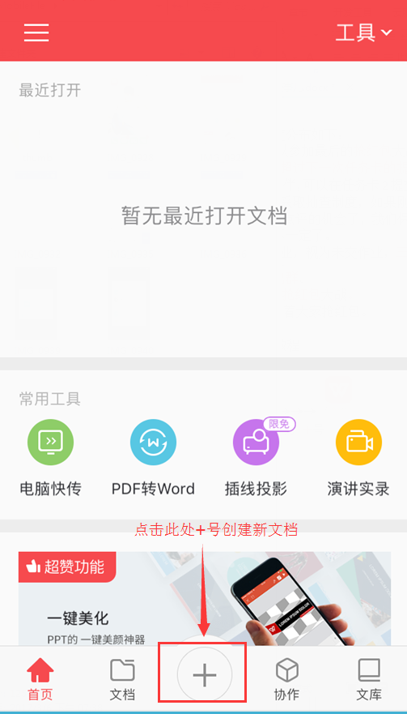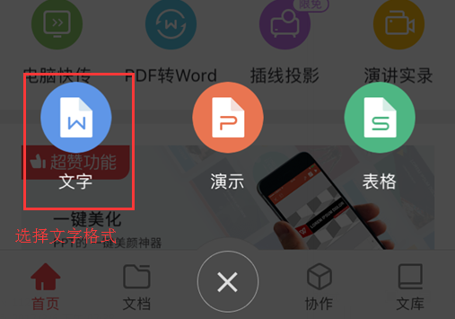

1. 选择纵向空白模板

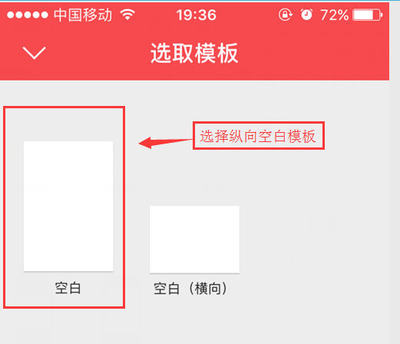

1. 进入文档编辑作业正文，正文完成后点击右上角保存按钮

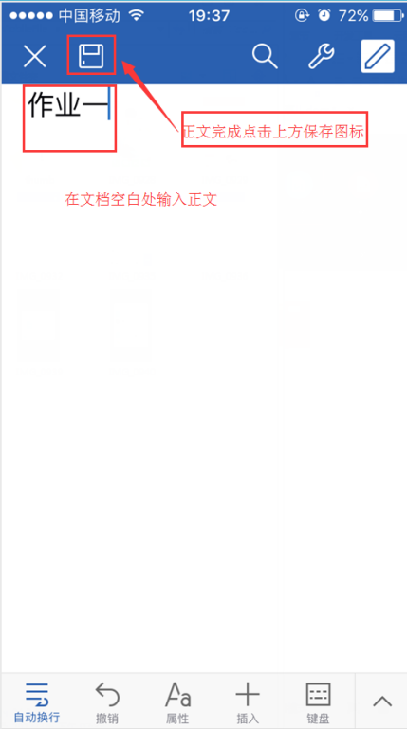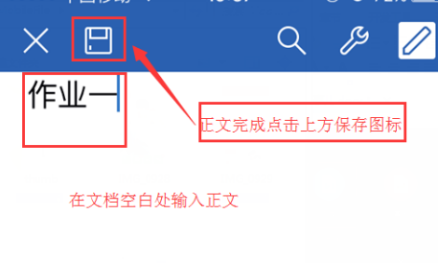

1. 在另存为界面修改文件名：几组几号-昵称-任务几

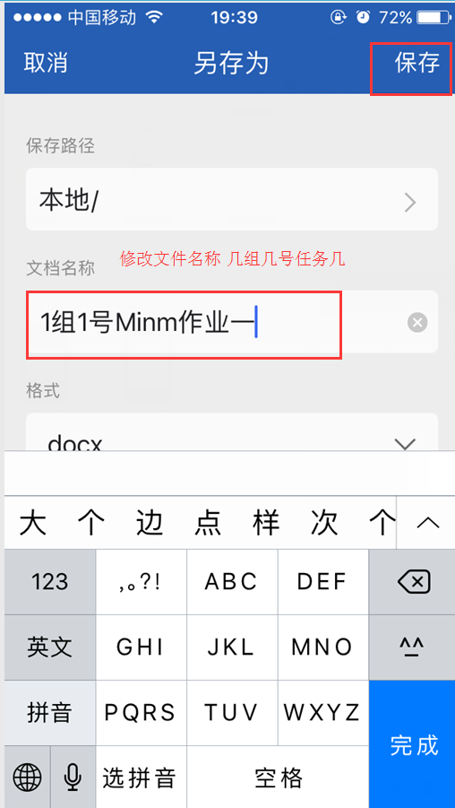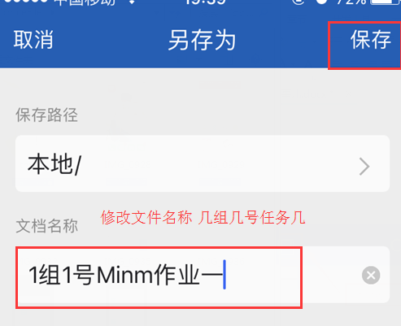

6）在作业正文界面选择【分享与发送】，发送给QQ

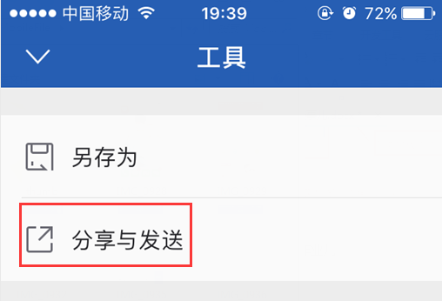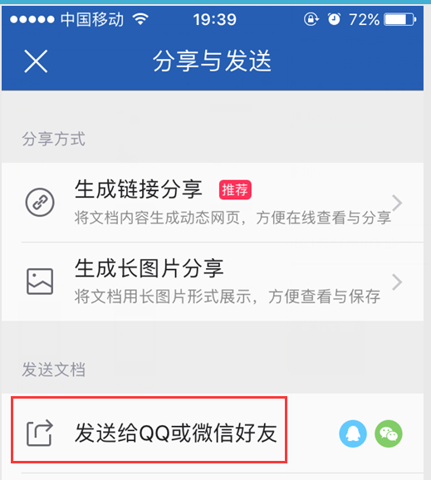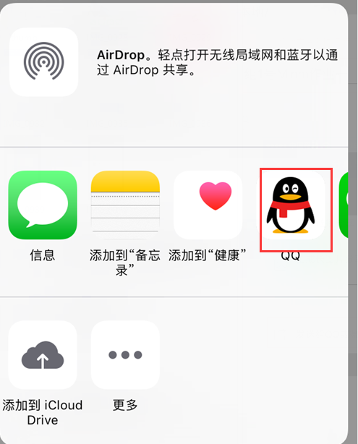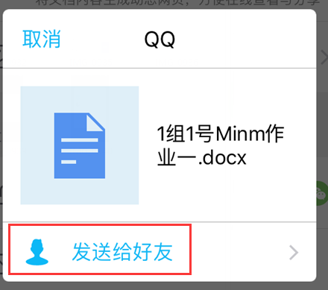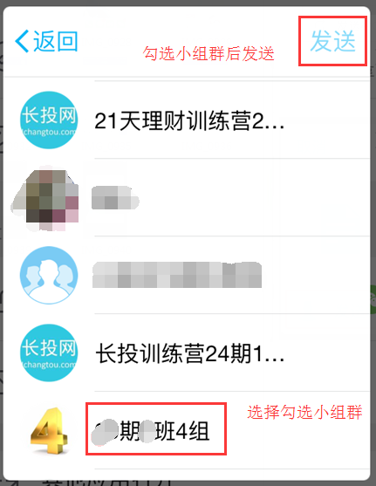

1. 安卓版本使用教程

1)打开wps APP，进入首页，看到页面下方 **＋**号，选择蓝色的【文字】格式

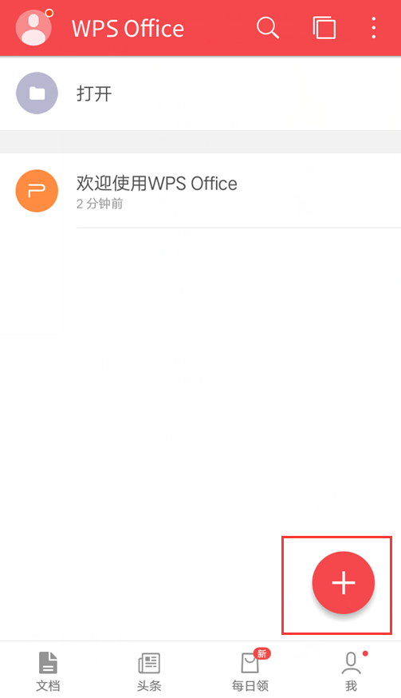

1. 选择新建文档

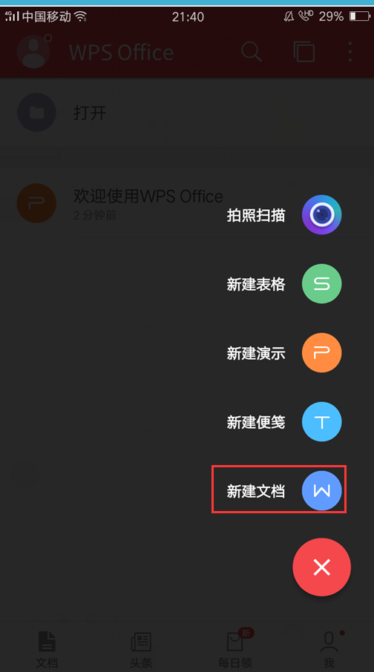

1. 选择空白文档新建

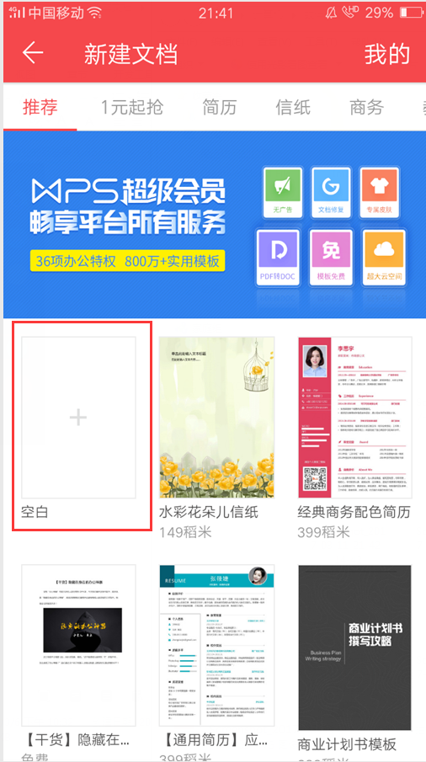

1. 输入作业内容，保存文件

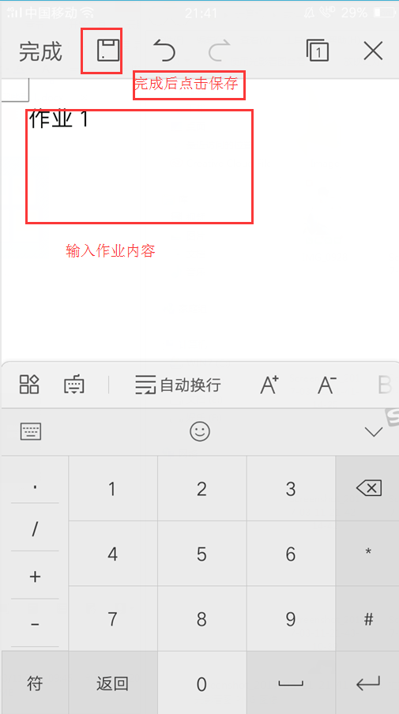

1. 选择保存到手机或者我的文档

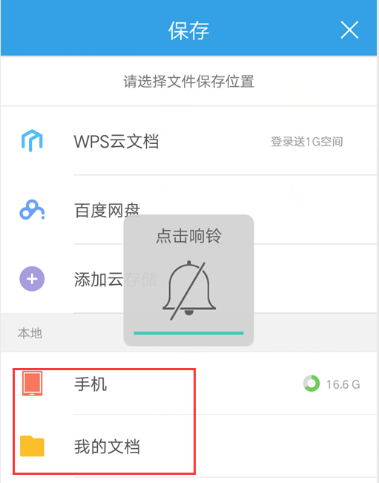

6）修改文件名后保存

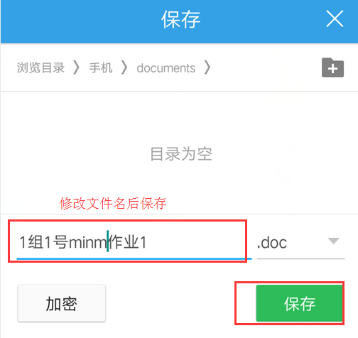

7）在作业正文下方选择 进入【文件】界面，【分享与发送】，发送给QQ

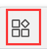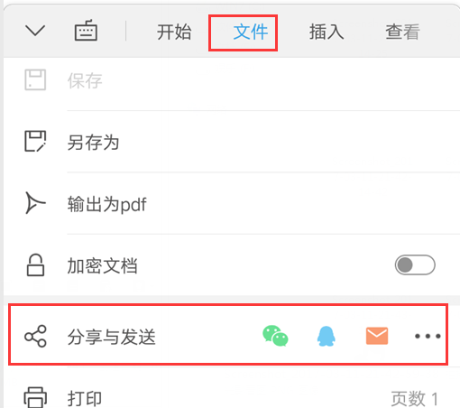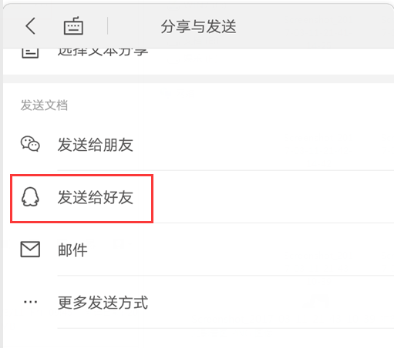

1. 发送到小组群

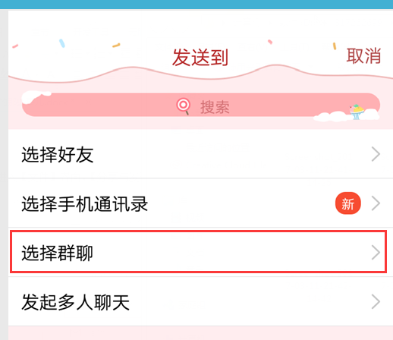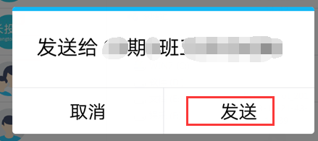

# 附件二：如何移动作业到指定文件夹

1. 对自己上传的文件，点击进行下载

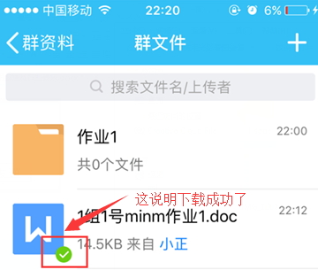

1. 选择进入指定文件夹

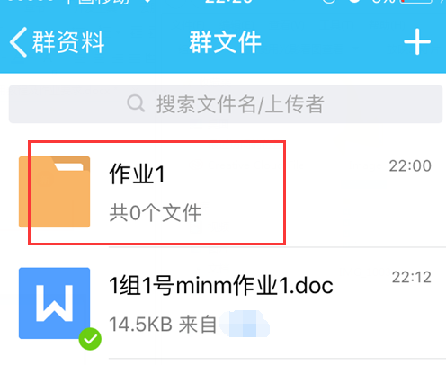

1. 点击 +号上传

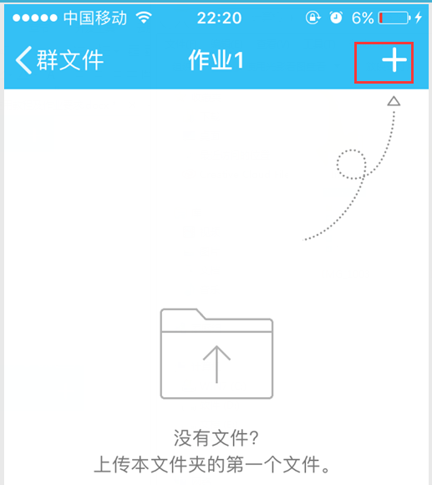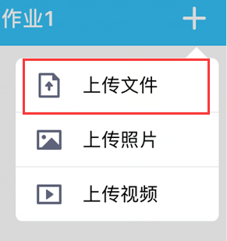

1. 选择自己的文件，发送

